Sơ đồ Thiết kế UML 2.0 - QMS V6.0
Tài liệu này cung cấp tập hợp các sơ đồ chuẩn UML 2.0 đã được rà soát và bổ sung toàn bộ các nghiệp vụ nâng cao (ZNS, Quản lý Ca, Ưu tiên CCCD, Đa dịch vụ, EWT, Load Balancing).

1. Usecase Diagram (Sơ đồ Ca sử dụng)
Bổ sung: Lấy số ưu tiên qua CCCD, Quản lý Ca làm việc (Shift), Tự động gửi Zalo ZNS, Quản lý đa dịch vụ.

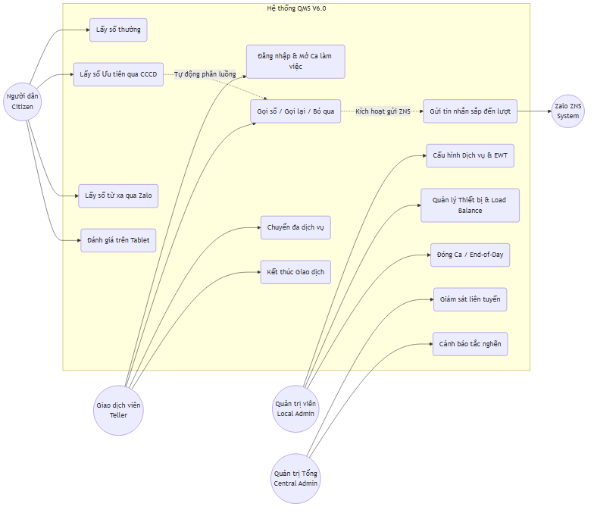

2. Sequence Diagram (Sơ đồ Tuần tự Toàn diện)
Bổ sung: Quét CCCD ưu tiên, Tính toán EWT, Thông báo Zalo ZNS khi sắp đến lượt.

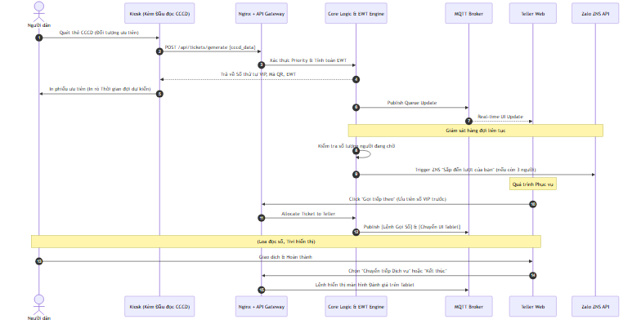

3. Component Diagram (Sơ đồ Thành phần Chi tiết)
Bổ sung: Load Balancer (Nginx), Zalo Integration Engine, Shift Manager, EWT Calculator.

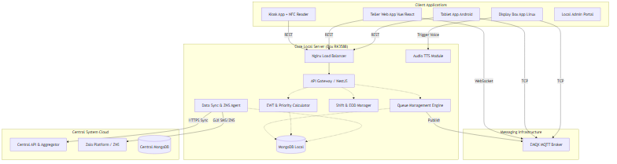

4. Deployment Diagram (Sơ đồ Triển khai Vật lý)
Bổ sung: Nginx Load Balancer (chống nghẽn), Đầu đọc CCCD trên Kiosk.

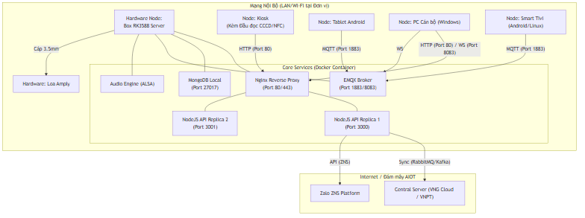

5. Class Diagram (Sơ đồ Lớp - Dữ liệu mở rộng)
Bổ sung: Bảng Shift (Ca làm việc), Device (Quản lý thiết bị), Ticket bổ sung EWT, Multi-service, ZaloID.

